Harbor搭建文档

版本信息
文档名称： | Harbor搭建文档
文件编号： |  | 密级： | [ 公开 ] （公开，秘密，机密）
编制日期： | 2020.02.03 | 状态： | [ 初稿 ] （初稿，修订，发布）
编制人员： | 王波 | 校核：
当前版本： | 1.0 | 前一版本：
评审人： |  | 审批：

编制历史
版本号 | 状态 | 内容摘要 | 撰写日期 | 撰写人 | 审查人
1.0 | 新建 | 编写Harbor搭建文档 | 2020.02.03 | 王波
注：初始本版号：1.0；小范围修订批准后，版本号第二位逐增1；
状态包括：N--新建，M--修订，P—发布

目录
版本信息 1
编制历史 1
目录 2
1. 环境 3
2. 下载Harbor安装包 3
3. 解压安装包 3
4. 安装Harbor仓库 4
5. 访问Harbor仓库 6

环境
系统：CentOS 7.x
部署容器：Docker

下载Harbor安装包
下载harbor离线安装包（也有在线安装的方式，我们这里用的离线方式）
wget https://storage.googleapis.com/harbor-releases/harbor-offline-installer-v1.5.3.tgz

解压安装包
命令：tar -zxvf harbor-offline-installer-v1.5.3.tgz #解压离线安装包
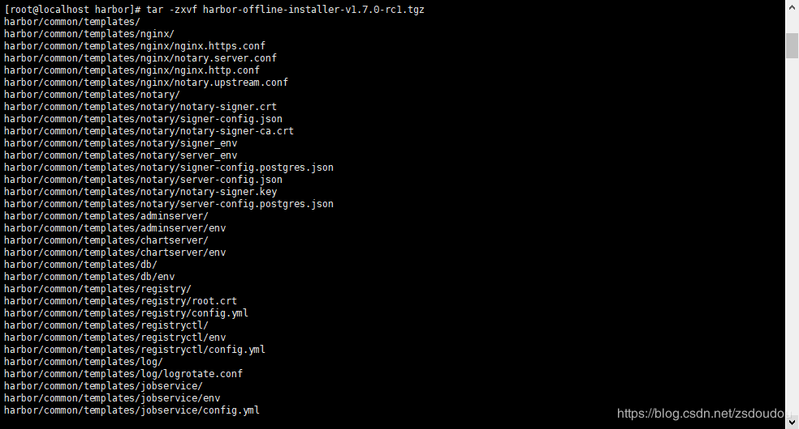

解压缩后是一个文件夹：harbor
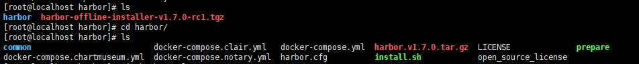

配置Harbor访问地址和管理员密码
命令：vim harbor.cfg
修改访问地址hostname和harbor_admin_password这两个标签的值
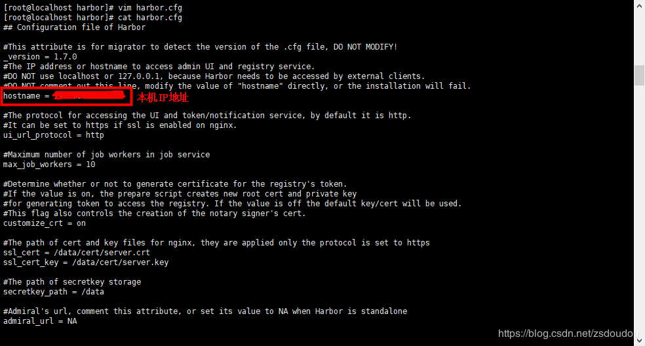
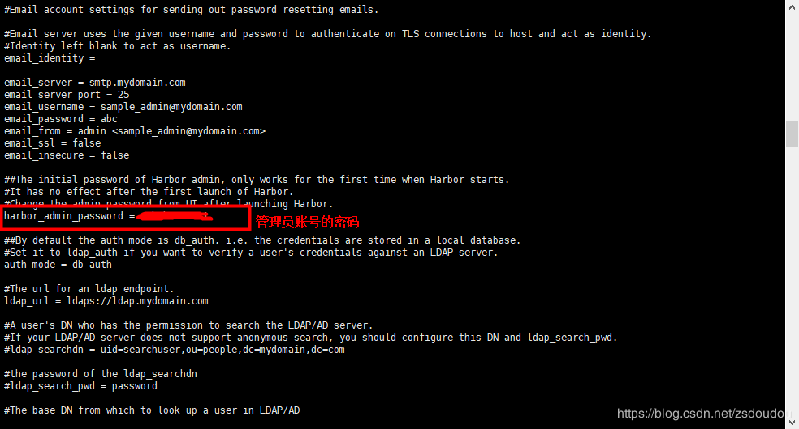

安装Harbor仓库
离线安装包里已经提供了安装的环境变量配置文件prepare(python语言编写的)和安装文件install.sh(shell脚本)，我们只需跑下这两个文件即可。跑之前确认docker服务已经启动。
- 启动docker服务
命令：systemctl start docker
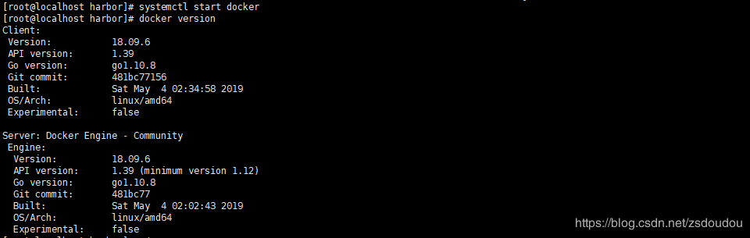
- 执行prepare
命令：./prepare
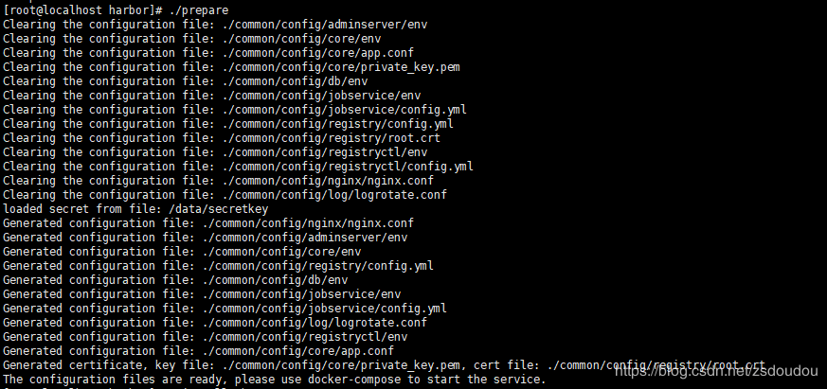
- 执行install.sh脚本
命令：./install.sh
分析install.sh脚本执行
- 检查安装的环境，docker、docker-compose
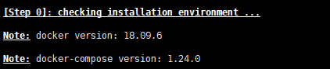
- 下载harbor服务的镜像
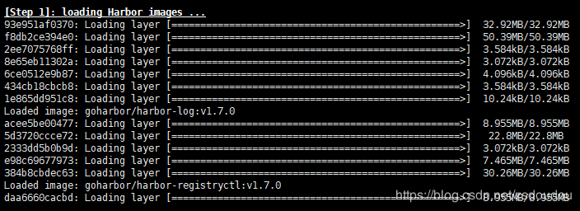
- 执行prepare文件–配置环境变量，包括：nginx、数据库、注册中心、基础服务等
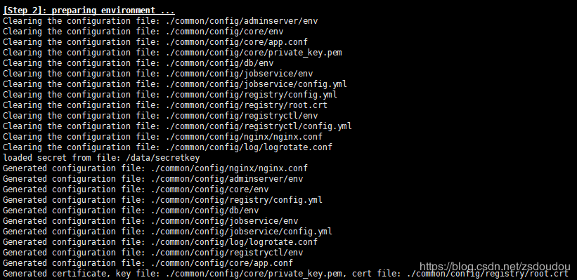
- 检查系统是否存在已安装的harbor
- 生成容器，启动harbor服务
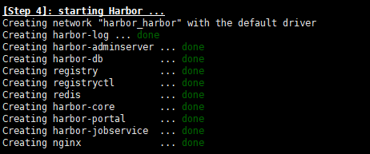
- 如下如所示即harbor仓库已经成功安装并启动了。
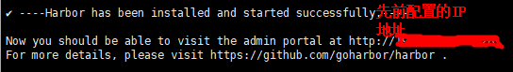

访问Harbor仓库
在浏览器输入我们配置的IP访问，用管理员账号密码进行登录
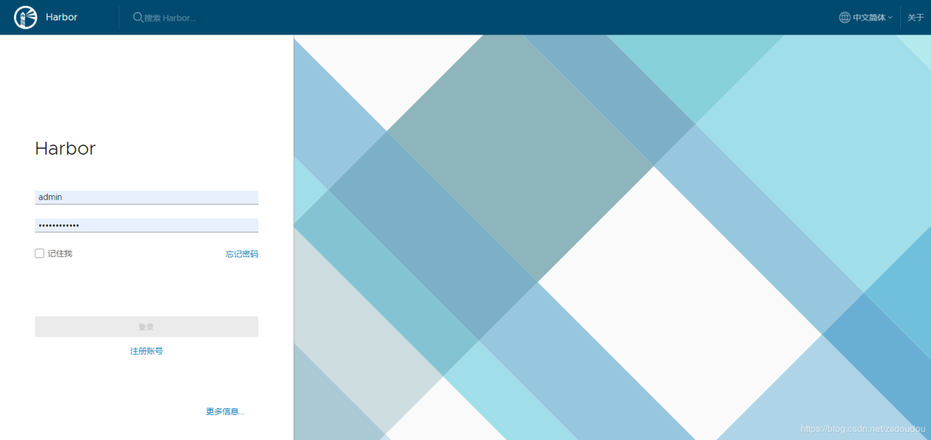
当访问当如下所示页面，表示harbor仓库搭建成功
